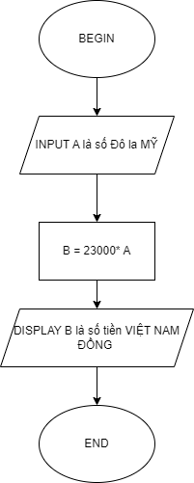BEGIN

INPUT A là đô la Mỹ

B = 23000\*A

DISPLAY B là số tiền VND

END